Завдання для асинхронного формату дистанційного навчання
на 11 листопада 2021 року
1 клас
Математика | «Додавання і віднімання числа 3. Переставний закон додавання. Розпізнавання геометричних фігур»  Виконати завд. 3 ст.40  Посилання :  https://www.youtube.com/watch?v=I8VOlNR26xg  https://www.youtube.com/watch?v=YyjGAK5uiPk  https://www.youtube.com/watch?v=y9BDw_mySFg
Навчання грамоти | « Закріплення написання малої і великої букв б,Б,складів та слів з нею»  Пропис малої та великої букв б,Б; складів з нею.  Друкований зошит ст. 32  https://www.youtube.com/watch?v=NKVTY3jm79k  https://www.youtube.com/watch?v=jHXcw9ntuOY  https://www.youtube.com/watch?v=NIDzBSdaGOU
Трудове навчання | Чудо-Юдо риба-кит.  Згинання і складання паперу. Знайомство з технікою оригамі (загальне уявлення). Створення найпростіших виробів виробів у техніці оригамі.  https://www.youtube.com/watch?v=c1zYnvOQRbc  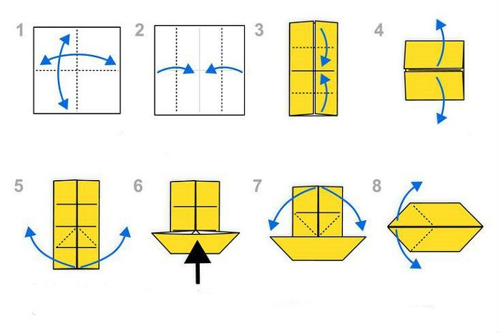  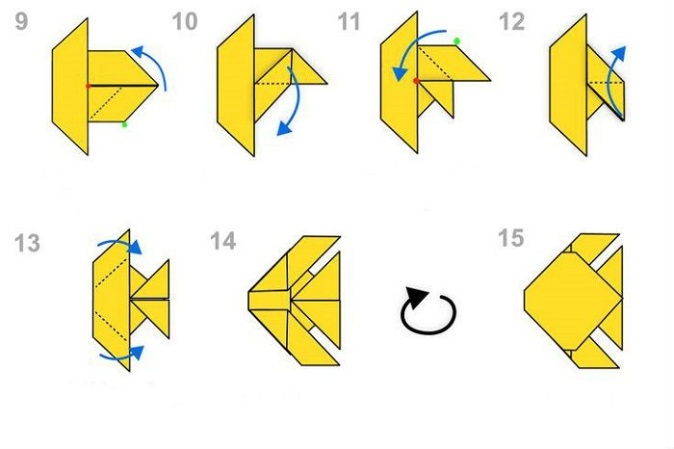  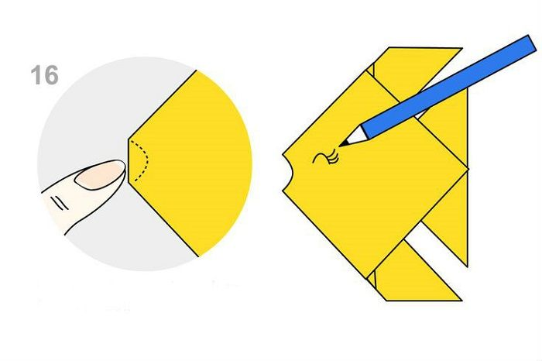
Корекція мовлення | - Виконати артикуляційну гімнастику (Артикуляційна казка «Пригоди промінчика»)  https://www.youtube.com/watch?v=tYrWTWf6NyE  - Назвати перший звук у словах:  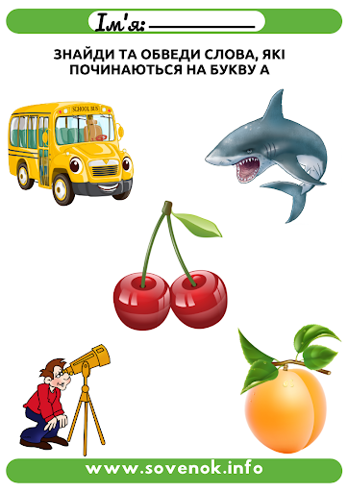  - Автматизація звука [с]. Прочитати або повторити за дорослим:  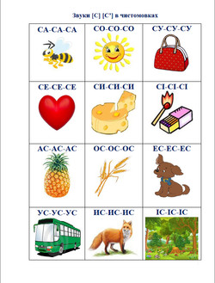  - Опрацювати дидактичну гру «Що не так?»  https://www.youtube.com/watch?v=bZX4u5BLq_A

2 клас
Літературне читання | Тема: “Казка-вигадка, та в ній щось повчальне розумій”. Цап і барабан” українська народна казка (продовження). Переказ казки. (с. 43-44) https://www.youtube.com/watch?v=MxN8FJMfUf4  Чому цап і баран змогли перемогти трьох вовків? Знайди в казці зачин, основну частину, кінцівку. Роздивитися малюнки-пазли і розкажи за ними казку.
Я досліджую світ | Тема: “Я росту і розвиваюсь” https://www.youtube.com/watch?v=2peW5cuqgW4 https://www.youtube.com/watch?v=i4DpHMPf-SM Опрацювати завдання 1, 2 с.30 (друкований зошит)
Математика | Тема: “Урок узагальнення і систематизації знань. Обчислення виразів за схемою (с. 40, завдання 233).  Удосконалення вміння обчислення невідомих компонентів віднімання (с. 40, завдання 234).  Удосконалення умінь розв’язувати задачу (с. 40, завдання 235).
Англійська мова | 1. Вивчити слова.  colouring book – книжка - розмальовка  paints – фарби  eighteen = eight + teen – 18  nineteen = nine + teen - 19  twenty = twen + ty - 20  2. Навчитись красиво читати слова та речення.  Cat rat dog mat  Jug cat rug slug  I have got ten dogs.  I have not got ten cats.

Трудове навчання | Робота з папером. Глиняний куманець  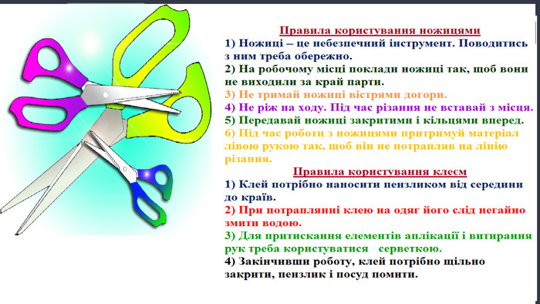  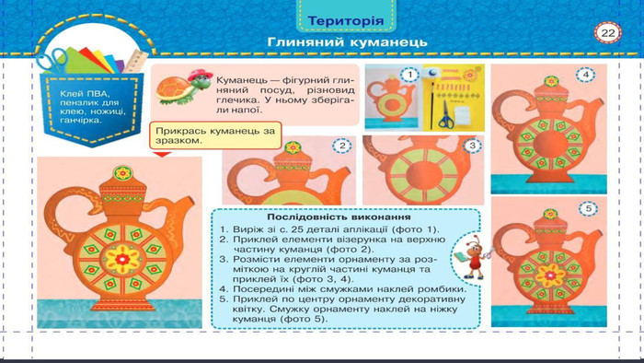
Корекція мовлення | 1.Організаційний момент  2.Вправа на дихання «Подуй на вертушку уривчасто, сильно, довго, тихо….»  3.Артикуляційні вправи  - парканчик – трубочка  - неслухняний язичок  - почистимо нижні зуби  - чарівні палички  4.Артикуляційна характеристика звуку С  5.Постановка звуку Ц по показу « погрозити пальчиком Ц-Ц-Ц»  6.Автоматизація звуку Ц.  Вправа «Закінчи слово»: води-ця, кури-ця,вули-ця  Дид.гра «Великий – маленький»: дерево- деревце, блюдо-блюдце.  7.Прочитай чистомовку та продовж її:  Золоте яйце-….це-це-це  Кругле кільце-це,це,це  Відкрите віконце-це,це,це

3 клас
Українська мова | 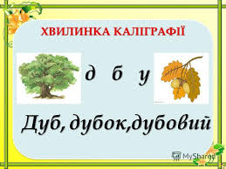  Перейди за посиланням і переглянь відео :  https://www.youtube.com/watch?v=C-lbs9npxAM  https://www.youtube.com/watch?v=7IuOoqcq9mo  Виконані вправи запиши в зошит  Виконай завдання:  ст. 51, вивчи правило  ст.51, впр 2,3
Математика | 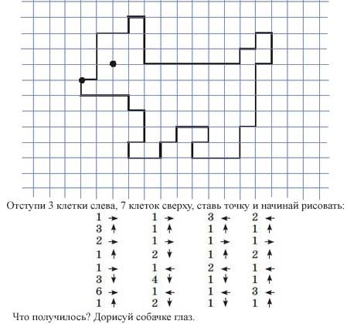  Виконай завдання  № 197,198
Англійська  мова | 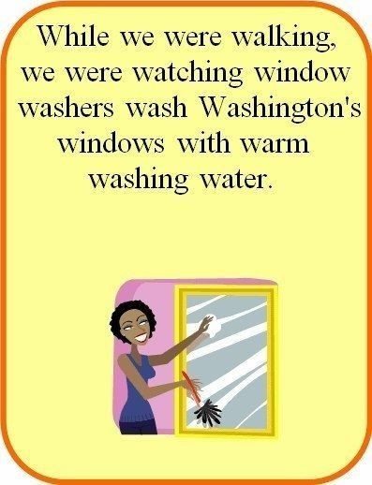  Перейди за посиланням і переглянь відео :  https://www.youtube.com/watch?v=s6p_hyMD7Y8  Вжити дієслово have та has в пропозиціях.  1.Tom ... got a small family. (has)  2.I...got a nice ball. (have)  3.Kate ...got a mother. (has)  4.You ...got a little brother.(have)  5... she got a sister? (Has)  Make up a story about your family.  Look at the board, please.( i'll give you 1 min.  My name is...  I have got a family.  My family is big/ small.  I have got a mother/ father.  My mother's name is...  My father's name is...  I have got a brother/ sister too.  My brother's name is...  My sister's name is...  I like my family very much.
Я досліджую світ | Нежива природа. У світі тіл і речовин.  Тіла і речовини  Робота з підручником ст.82-84  посилання на електронну версію підручника  https://pidruchnyk.com.ua/1547-ya-doslidzhuyu-svit-3-klas-budna-nush.html  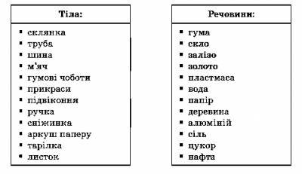
Посилання на відеоурок https://www.youtube.com/watch?v=YNElzIEqlvw

Робочий зошит ст.24-25

Корекція мовлення | 1) Виконати артикуляційну гімнастику  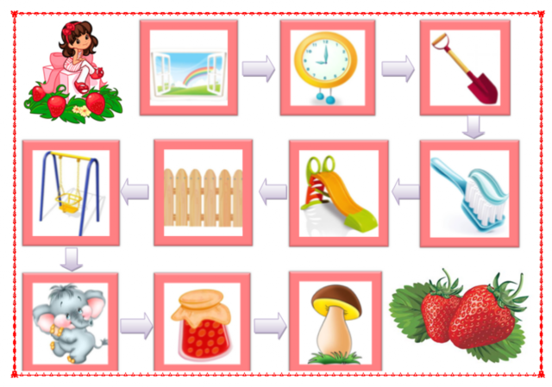  2) Виконати пальчикові вправи:  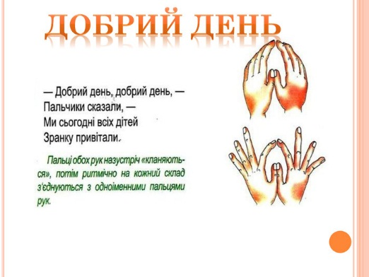  - Опрацювати дидактичну гру «Скажи навпаки» (Повторюємо слова-антоніми) https://www.youtube.com/watch?v=uAdEmGKjxVM  - Повторити чистомовки:  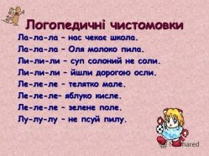

4 клас
Українська мова | Тема: Спостерігаю за чергуванням приголосних звуків у давальному і місцевому відмінках однини.  Відкрийте презентацію та опрацюйте тему:  Д\З: стор.50 впр.8.
Математика | Тема: Палетка. Знаходження площі за допомогою палетки.  Пройдіть за посиланням та прослухайте пояснення:  https://www.youtube.com/watch?v=kbNtNiCTgMk  Д\З: стор.100 №524.
Англійська мова | 1. Вивчити слова.  сhimney – димохід  attic – мансарда  stairs –сходи  driveway – проїзд  roof – дах  basement – підвал  fence - огорожа  2. Вправа 3 ст.31  Прочитати та перекласти текст (С,D)
Я досліджую світ | Тема: Компас.  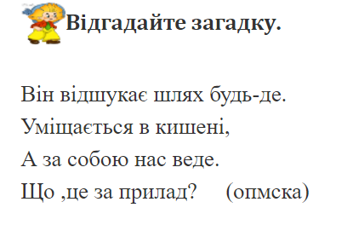  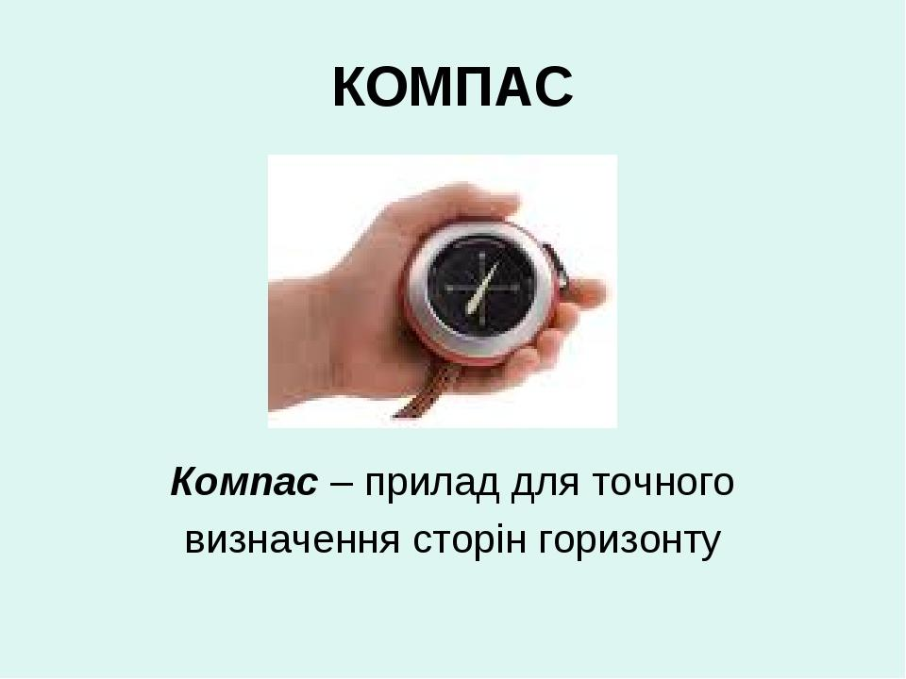  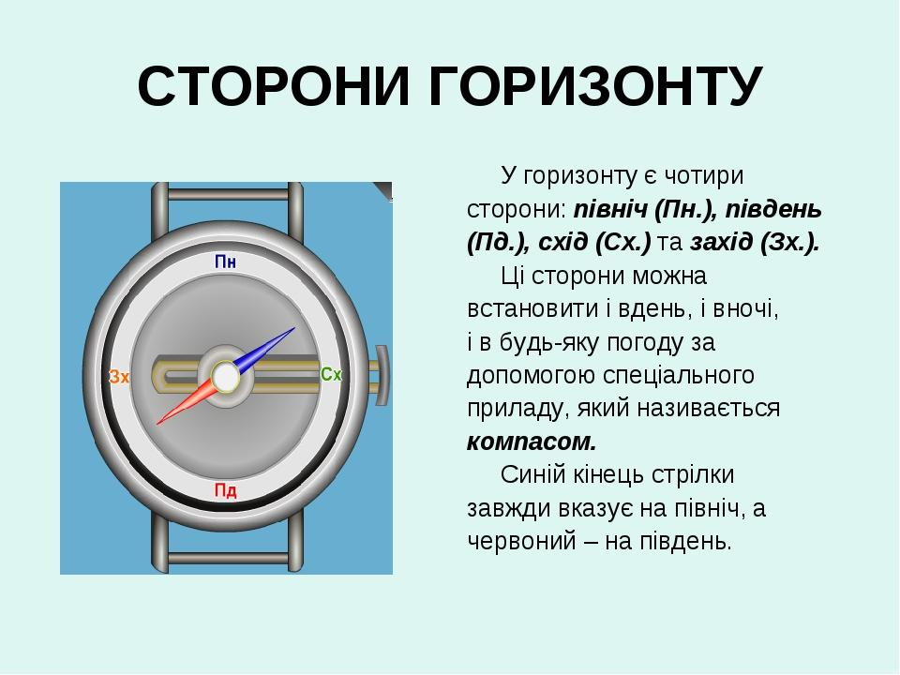  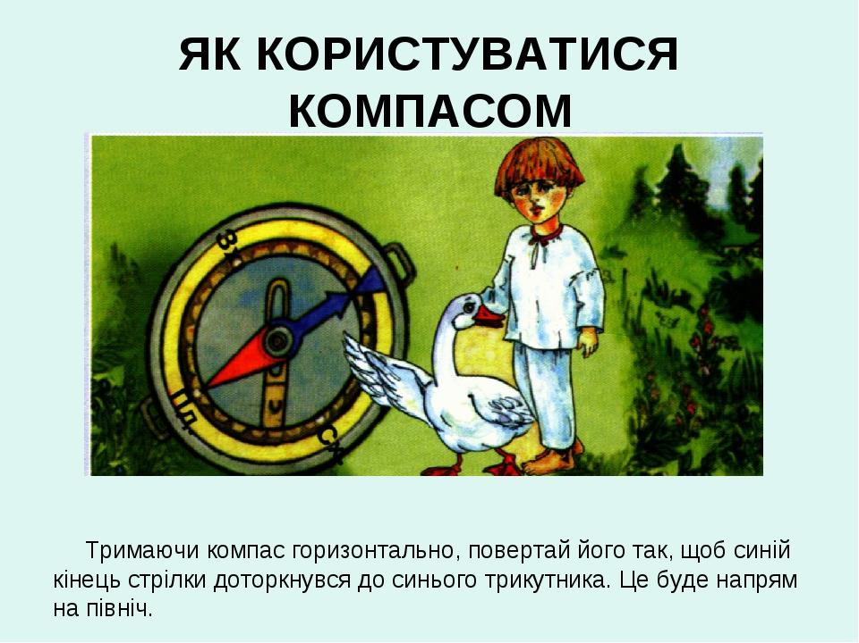  Д\З: стор.96-98.
Фізична культура  Корекція мовлення | Пройдіть за посиланням і виконайте фізичні вправи:  https://www.youtube.com/watch?v=sssjrnqPnGQ  1. Організаційний момент  2.Вправа на дихання «Весела вертушка». Формування діафрагмального дихання, тривалого видиху.  3.Артикуляційні вправи:  Лопаточка  Смачне варення  Сильний язичок  Маляр  Клацання кінчиком язика  4.Розвиток голосу, переключення органів апарату артикуляції і узгодженої роботи губ та язика:  Тка-тко-тку  Тра-тро-тру  Ста-сти-сто  Вта-вто-вту  5.Вправа «Драбинка»(викладання з лічильних паличок)  6.Пальчикові вправи  7.Вправа «Вимови правильно слова»  Торт,порт,портфель,тканини,ткач,ткаля,нитка,хустка,мітла,котли,стати,травма,трава, стежка,тростинка,тролейбус,труба,трубач,мости,чисто,стілець,трата,сталь.  8.Розвиток фонематичного сприйняття «Вибери картинки зі звуком Т».

